# Relatório descritivo do modelo cinético

Como versão inicial da estruturação matemática, tem-se um modelo que considera três componentes: substrato, biomassa e produto (*S, X* e *P*). Destaca-se aqui que, embora saiba-se que, na realidade, a composição do substrato seja variada, contendo diferentes elementos como açúcares, lipídios, proteínas, sólidos e minerais, na interpretação do modelo, o substrato é considerado como um componente único e homogêneo, caracterizando o substrato *S* como uma variável .

Essa mesma noção é aplicada à variável de estado que representa a biomassa *X*, visto que as três principais populações microbianas participantes do processo de digestão anaeróbica – acidogênicos, acetogênicos e metanogênicos- são agregados em uma única variável de estado.

Por fim, essa estruturação ignora os produtos intermediários formados no processo, focando apenas em descrever a geração de biogás no sistema. A Figura 1 apresenta o diagrama simplificado das reações consideradas no modelo, onde a adição de substrato e biomassa resulta na produção de mais biomassa e produto.

**Figura 1 –** Diagrama de reações simplificado.

Substrato

Biomassa

Biomassa

Produto

Dessa forma, a partir da consideração de um sistema isotérmico, homogêneo, em processo contínuo operado em um quimiostato, o balanço dos componentes do modelo é descrito pelas Equações 1, 2 e 3:

( 1 )

( 2 )

( 3 )

onde Q é a vazão no reator, V é o volume de operação no reator, os termos S0, X0 e P0 com o subscrito 0 representam a concentração de substrato, biomassa e produto na corrente de alimentação, enquanto as variáveis S, X e P são a concentração de substrato, biomassa e produto dentro do reator. Já os termos e representam, respectivamente, o somatório das reações de geração e destruição de cada um dos componentes.

No balanço de substrato, desconsidera-se o termo de geração, enquanto o termo de destruição é descrito através da cinética de Monod, conforme apresentada na Equação 4, onde μ é a taxa específica de crescimento celular, μmax é o parâmetro que representa a taxa máxima de crescimento e Ks é uma constante de saturação de Monod, uma constante empírica que representa a concentração de substrato para qual .

( 4 )

Destaca-se aqui que apesar de extensivamente utilizada pela sua praticidade, a equação de Monod é uma formulação empírica, baseada na consideração de crescimento baseado no consumo de um único substrato limitante, descrevendo apenas as fases exponencial e estacionária do crescimento.

Sendo μ uma taxa específica, o crescimento celular pode ser modelado pela Equação 5, ao passo que essa formulação permite descrever a taxa de variação na concentração do substrato segundo a Equação 6, onde o parâmetro YX/S representa o rendimento de biomassa por unidade de substrato consumida.

( 5 )

( 6 )

Substituindo a Equação 6 como o termo de destruição na Equação 1, expressando μ conforme a Equação 4, obtém-se a Equação 7, que representa a equação final para o balanço de substrato.

( 7 )

Por vez, no balanço de biomassa, optou-se por descrever as reações em função de dois processos: o consumo de substrato e o decaimento celular. Tal qual feito no balanço anterior, a taxa de consumo de substrato foi modelada através da equação de Monod. Já o processo de decaimento de biomassa é descrito através de uma reação de primeira ordem que é proporcional à constante de decaimento kd e à concentração de biomassa presente no reator, conforme apresentado na Equação 8.

( 8 )

Dessa forma, considerando os termos de geração e destruição da Equação 2 como o processo de consumo de substrato (Equação 5), expressando μ em função da Equação 4 e o decaimento celular expresso na Equação 8, respectivamente, obtém-se a Equação 9, que pode ser simplificada na Equação 10, que é a equação final do balanço de biomassa.

( 9 )

( 10 )

Por fim, no balanço do componente *P* (Equação 3), não são consideradas reações de destruição e descreve-se a geração de produto associado ao crescimento celular com a introdução de um parâmetro de rendimento de biogás por substrato consumido, *YP/S*, multiplicado pela taxa de consumo de substrato expressa na Equação 6 com μ representado segundo a Equação 4, obtendo-se a Equação 11, que é a equação final de balanço de produto.

( 11 )

Com o intuito de diminuir o número de parâmetros necessários para descrição do modelo, considerou-se volume constante no reator, possibilitando a substituição da razão entre vazão e volume (*Q/V)* por um parâmetro de diluição (*D*), resultando no seguinte sistema de equações:

( 12 )

Dessa forma, a estruturação matemática do modelo trata-se de um sistema de equações diferenciais ordinárias para três componentes (*S*, *X* e *P*), utilizando nove parâmetros: *μmax*, *KS*, *YX/S*, *YP/S*, *kd*, *D, S0, X0 e P0*

A Tabela 1 apresenta a Matriz de Petersen para as reações ocorrentes no sistema. Dessa forma, pode-se escrever as equações de balanço de forma resumida tal qual na Equação 13. Por fim, a partir da consideração de concentrações nulas de biomassa e produto na corrente de entrada, pode-se reescrever o sistema de equações conforme apresentado na Equação 14.

Tabela 1 – Matriz de Petersen do sistema

|  |  |  |  |  |  |
| --- | --- | --- | --- | --- | --- |
| Componente (Ci) → | i  j | 1 | 2 | 3 | Taxa *ρj* |
| Reação ↓ | S | X | P |
| Consumo de substrato | 1 |  |  |  |  |
| Decaimento de biomassa | 2 |  |  |  |  |

( 13 )

( 14 )

A Figura 2 apresenta um fluxograma conceitual detalhado das reações consideradas no sistema.

**Figura 2 –** Fluxograma de reações do modelo.

Substrato

Biomassa

Biomassa

Produto

Fonte: dos autores.

## Análise Numérica

Para facilitar a análise numérica, procedeu-se com a adimensionalização do sistema de equações do modelo (12). Para isso, definiu-se as funções das variáveis adimensionais s̃, x̃ e p̃, onde S̅, X̅ e P̅ são constantes arbitrárias.

Dessa forma, pode-se fazer a substituição das variáveis dimensionais nos balanços de massa para obter um novo sistema de equações adimensionais, para o caso da equação de substrato, onde o processo resulta na Equação 15.

( 15 )

Seguindo o mesmo procedimento, chega-se nas demais equações de estado adimensionais para biomassa (Equação 16) e produto (Equação 17).

( 16 )

( 17 )

## Caso 1: Sistema Contínuo

Pode-se então fazer um redimensionamento da constante de saturação como uma razão da concentração de substrato alimentado (), juntamente com a definição das constantes e , obtendo:

Procede-se então igualando e

Por fim, introduz-se os parâmetros e , resultando no sistema de equações adimensionais (18):

( 18 )

## Caso 2: Sistema em Batelada

Considerando , ,, e para o regime em batelada as Equações 15, 16 e 17 assumem a forma apresentada no sistema de equações 19:

( 19 )

## Fluxo computacional

Para a construção do código do modelo proposto em linguagem python, utilizou-se das seguintes bibliotecas e versões: numpy (1.24.3), scipy.integrate e scipy.optimize (1.10.1), matplotlib.pyplot (3.7.1), pandas (2.0.1), lmfit (1.2.1) datetime (5.1), chalk (0.1.0);

O fluxo computacional a ser seguido é definido na função *main*, sendo que inicialmente os dados experimentais são importados do arquivo .xlsx por meio da chamada da função ‘ajustarXlsx()’, a qual recebe como argumentos o caminho do arquivo e uma lista de parâmetros para tratamento dos dados (tempo inicial e final, número de pontos e algarismos significativos) e retorna um *DataFrame* com os dados importados do arquivo *excel* e de tempos.

Em seguida são definidas as condições iniciais das variáveis dos balanços, o intervalo de integração, o método de integração a ser usado para a resolução do modelo matemático e as tolerâncias relativas e absolutas (*rtol* e *atol*). São também definidos os parâmetros para o ajuste das curvas do modelo, sendo esses armazenados em uma variável do tipo *Parameters* contendo, para cada parâmetro, seu nome, valor inicial e, para o caso de possibilidade de variação deste parâmetro, a faixa de valores aceitável – mínimo e máximo). Define-se então o método de minimização a ser utilizado e, a partir deste ponto, é realizada a modelagem propriamente dita para três casos distintos: otimizando os dados para produto, otimizando os dados para substrato e otimizando os dados para ambos produto e substrato. Os resultados do processo são então armazenados nas variáveis *resultProduto*, *resultSubstrato* e *resulGeral*, respectivamente.

Para a obtenção dos resultados do modelo é empregada a função *minimize()* da biblioteca *lmfit*, a qual recebe como parâmetro uma função objetivo, um objeto *Parameters* e outros argumentos opcionais como o método a ser usado na minimização dos dados, para retornar um objeto do tipo *MinimizeResult*, que contém os parâmetros otimizados e estatísticas de qualidade do ajuste. A função objetivo utilizada pela minimize é definida na função residual() e seus parâmetros são passados no argumento *args* na chamada de minimize(). Basicamente, a função residual realiza a chamada da função integração() que utiliza do módulo scipy.integrate.solve_ivp para realizar a integração dos dados, recebendo como parâmetro a função *model()* que define o modelo matemático e os parâmetros de integração, para retornar à função residual a variável *solve_ivp* (conjunto de objetos com dados da integração numérica, definido pela biblioteca *scipy.integrate*) salva na variável *model*, a função residual acessa então *model.y*, que contém os dados de resolução da integração para cada tempo. Por fim, é calculado a diferença entre os dados do modelo e os dados experimentais para cada tempo, sendo realizada a normalização do erro por meio de sua divisão pelo maior valor dos dados experimentais. Assim, a função residual retorna uma lista de resíduos, que será efetivamente minimizada pela *minimize()*, permitindo a obtenção do objeto *MinimizeResult*. A função residual() e residual2() seguem os mesmos princípios, sendo que a residual2() foi apenas adaptada para calcular erro considerando tanto os dados de produto quanto de substrato, realizando o somatório de ambos.

O modelo matemático é definido na função *model()*, recebendo como parâmetros uma lista com as condições iniciais das variáveis dos balanços (x) e os valores de parâmetros do modelo. Assim, essa função registra os valores dos parâmetros para cada iteração e retorna a lista com o sistema de equações a ser resolvido pela integração.

Para cada um dos três casos também é calculado o valor de r², por meio da função *r2()*, a qual realiza novamente a integração do sistema de equações, agora a partir dos parâmetros retornados pela minimização e compara os dados obtidos com os dados experimentais. Tem-se ainda as funções subplts() e writeReport(), as quais servem para realizar a plotagem dos gráficos tanto com a curva obtida pela modelagem quanto com os dados experimentais e para atualizar automaticamente o arquivo .txt de relatório, armazenando as informações obtidas ao longo da execução para cada um dos casos analisados.

A Figura 3 apresenta um fluxograma básico do fluxo computacional e da comunicação entre a função principal Main() e as demais funções do código, com destaque para o retorno de cada função.

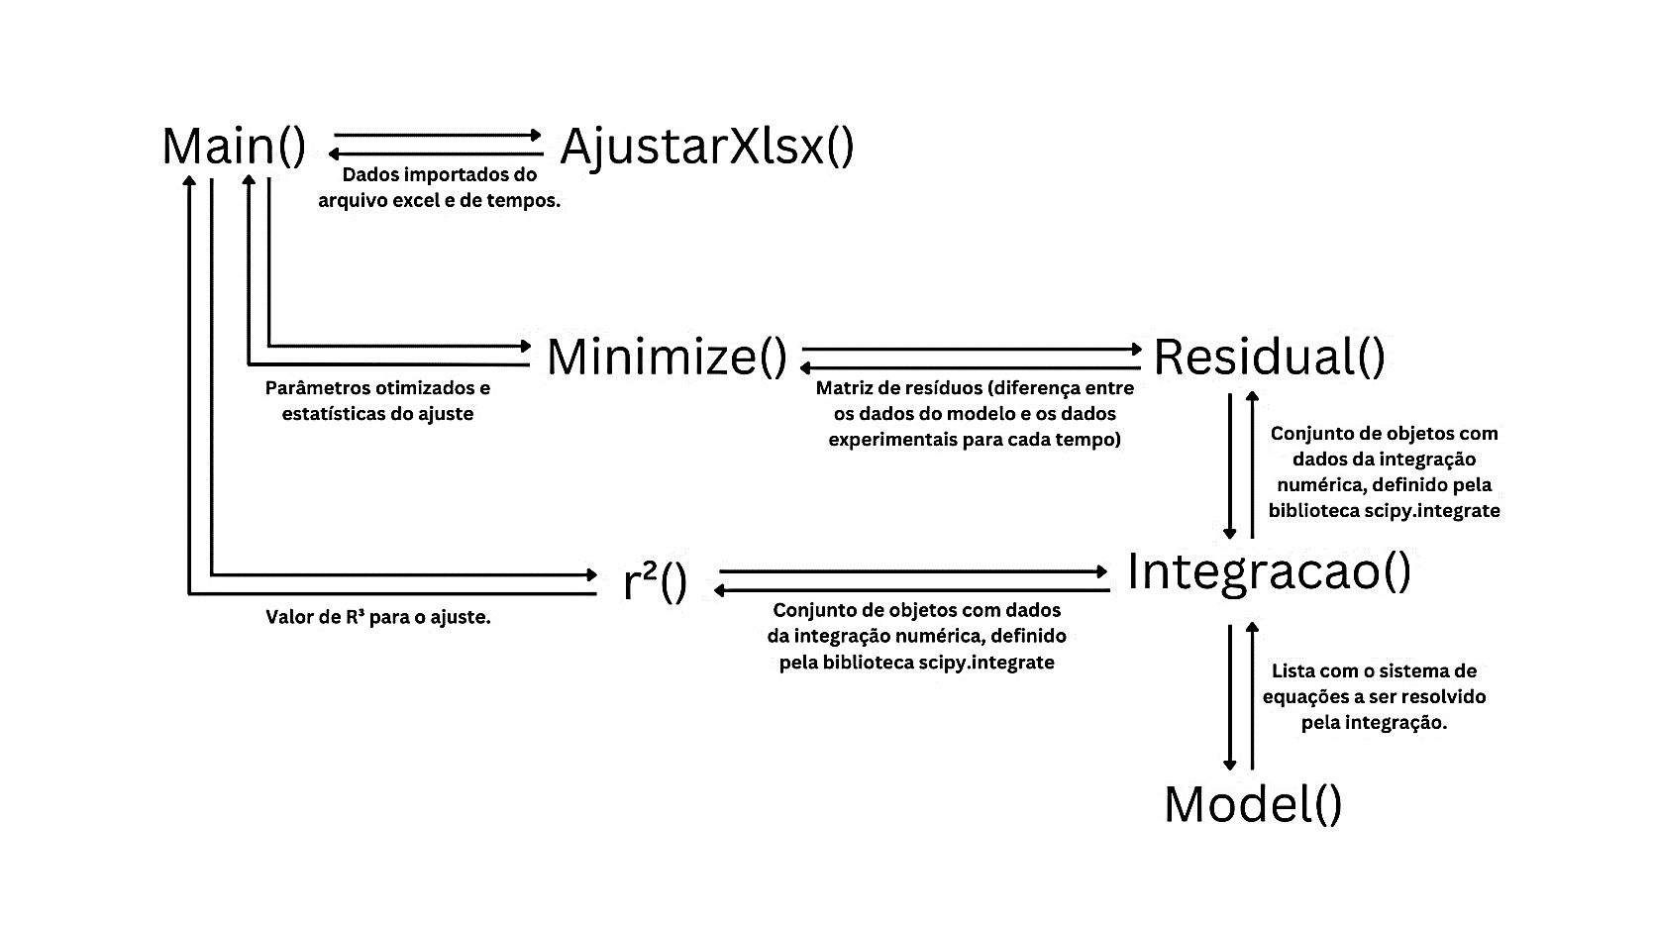**Figura 3 –** Fluxo computacional do código para o modelo implementado em *Python*.

A saída final do ensaio com o código pode ser visualizada tanto em console quanto por meio do arquivo *report.txt*, o qual é atualizado automaticamente, gravando os dados do teste realizado. No console é possível acompanhar o *status* das chamadas das funções minimize e plotagem para cada variável a ser otimizada (Produto, Substratos ou ambas) e, ao final da execução da função minimize para cada caso é apresentado uma tabela com os valores dos parâmetros ajustados, a faixa de variação definida para os parâmetros ou se são parâmetros fixos (nesse caso o valor ajustado será o valor especificado no objeto *paras* no código. Também é exibido o *stderr*, o erro padrão estimado para o valor de melhor ajuste, sendo que valores menores são melhores porque indicam que as observações estão mais próximas da curva ajustada. Além disso, é exibido a mensagem da função minimize indicando se ocorreu algum problema no ajuste, o valor de r² e o tempo de execução do ajuste.

No arquivo *report.txt* são salvos automaticamente ao final da execução do código (pela função *writeReport()*) os dados do ensaio como o espaço paramétrico, os dados e estatísticas de ajuste (método de minimização utilizado, número de funções avaliadas, número de pontos de dados, número de variáveis, qui-quadrado, qui-quadrado reduzido, índice de akaike e índice bayesiano), as variáveis ajustadas (valor final, erro padrão, incerteza (erro/valor) e valor inicial testado) e as correlações entre as variáveis, caso seja possível a realização dessa estimativa. Para cada ensaio, os gráficos gerados são salvos como arquivos .png, com títulos correspondentes à identificação numérica do ensaio definida no arquivo *report.txt.*

## Otimização e simulação a partir de dados experimentais

A obtenção dos dados experimentais a serem utilizados foi realizada a partir da ferramenta gráfica *WebPlotDigitizer* com base no artigo de Gouveia et al. (2022). Em seu artigo, Gouveia et al. buscaram aplicar seu modelo de duas fases, descritas como processos de primeira ordem, nos dados experimentais de diferentes autores. Dentre esses extraiu-se os dados do ajuste do modelo de Gouveia et al. aos experimentos de Rao et al. (2000), por meio dos gráficos mostrados na Figura 4.

**Figura 4 –** Gráficos utilizados para extração de dados de produção de biogás e substrato.

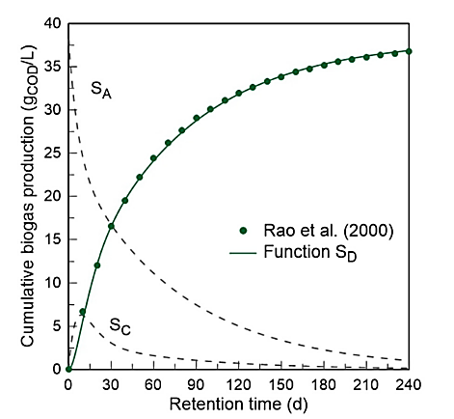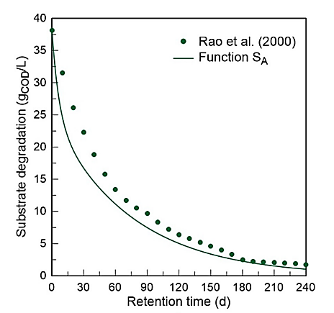

a)

b)

Fonte: Gouveia et al. (2022).

No trabalho de Rao et al (2000) foi realizado um ensaio de biodigestão em batelada de 240 dias utilizando resíduo municipal alimentício como substrato e lodo coletado de um biodigestor à base de esterco de gado como inóculo. O experimento foi conduzido em temperatura ambiente (26 +/- 4 °C) e com correções de pH (7,2 +/- 0,2). O ensaio foi acompanhado por meio de medições diárias de produção de biogás e análises semanais de composição e qualidade por cromatografia gasosa.

Utilizou-se os dados extraídos dos gráficos da Figura 4 para realizar o processo de otimização de parâmetros com o modelo inicial proposto nesse trabalho. Considerando que, em seus experimentos, Rao et al. não mensuraram a concentração de biomassa, a otimização baseou-se na redução de uma função objetivo comparando os dados experimentais de produção de biogás e de consumo de substrato com as predições das variáveis S e P do modelo.

Com base no trabalho de Rao et al., definiu-se então como condições iniciais das variáveis S, X e P os valores de 38,2 kgDQO/m3, 25,2 kgDQO/m3 e 0 kgDQO/m3, respectivamente. Com relação ao espaço paramétrico definiu-se a concentração de alimentação (Sin) e a taxa de diluição (D) como 0, uma vez que o processo ocorre em batelada. O valor de YP/S foi fixado em 0,877 KgDQO_P/kqDQO_S, com base no valor experimental obtido por Rao et al.. Para os demais parâmetros, inicialmente foram definidos valores iniciais e possíveis faixas de variações dentro de um intervalo amplo reportado em diferentes literaturas, conforme apresentado na Tabela X.

**Tabela 2 –** Parâmetros variáveis no espaço paramétrico inicial.

|  |  |  |  |  |
| --- | --- | --- | --- | --- |
|  | **μm(d-1)** | **kd(d-1)** | **ks**  **(kgDQO_S/m3)** | **YX/S**  **(kgDQO_X/m3)** |
| Faixa de variação | 0.08 – 1.2 | 0.001 – 0.35 | 0.0403 – 4,03 | 0 - 1 |
| Estimativa inicial | 0,64 | 0,1755 | 2,035 | 0,49995 |
| Saída | 0,64 | 0,1755 | 2,035 | 0,5000 |

Fonte: Autores (2023).

A partir destas faixas de variações de parâmetros e estimativas iniciais sendo a média dos intervalos, o resultado obtido pela otimização (Figura 5) se mostrou capaz de prever apenas os valores das variáveis em estado estacionário, sendo que a dinâmica do processo se apresenta de forma muito mais acelerada no modelo em comparação aos dados experimentais, com menor tempo para chegada ao estado estacionário, sem ter praticamente nenhuma alteração dos valores de parâmetros na saída e com valores de r2 de -0.5. Resultado similar foi obtido ao se utilizar como estimativas iniciais valores próximos ao limite superior de cada parâmetro.

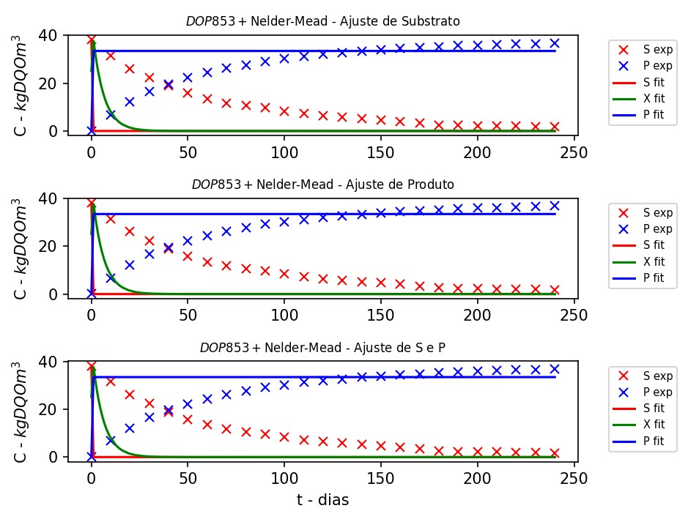**Figura 5 –** Gráficos obtidos a partir da modelagem inicial com faixas de variações e estimativas iniciais da Tabela 2.

Fonte: Autores (2023).

Fixando-se os valores de saída dos parâmetros variáveis usando-se o valor médio do intervalo como estimativa inicial foram feitas análises de sensibilidade com relação a variação de cada parâmetro individualmente, de forma a ajustar a faixa de variação e as estimativas iniciais definidas anteriormente, com base no período de tempo até chegada ao estado estacionário.

Com relação ao valor de μmax (Figura 6 - a) observou-se que conforme aumenta-se este valor tem-se uma redução no tempo de chegada ao estado estacionário, tanto com relação ao consumo de substrato quanto com relação a produção de produto. O crescimento celular só é observado até μmax de 0,22 d-1, sendo que abaixo deste valor tem-se apenas morte celular desde o início do processo. Pela análise da variação de ks (Figura 6 - b) verificou-se sensibilidade apenas em uma pequena escala de tempo, sendo que para todos os casos o estado estacionário foi alcançado em até 1,5 dias, até este período maiores valores de ks impactaram em redução na taxa de consumo de substrato e de produção de produto.

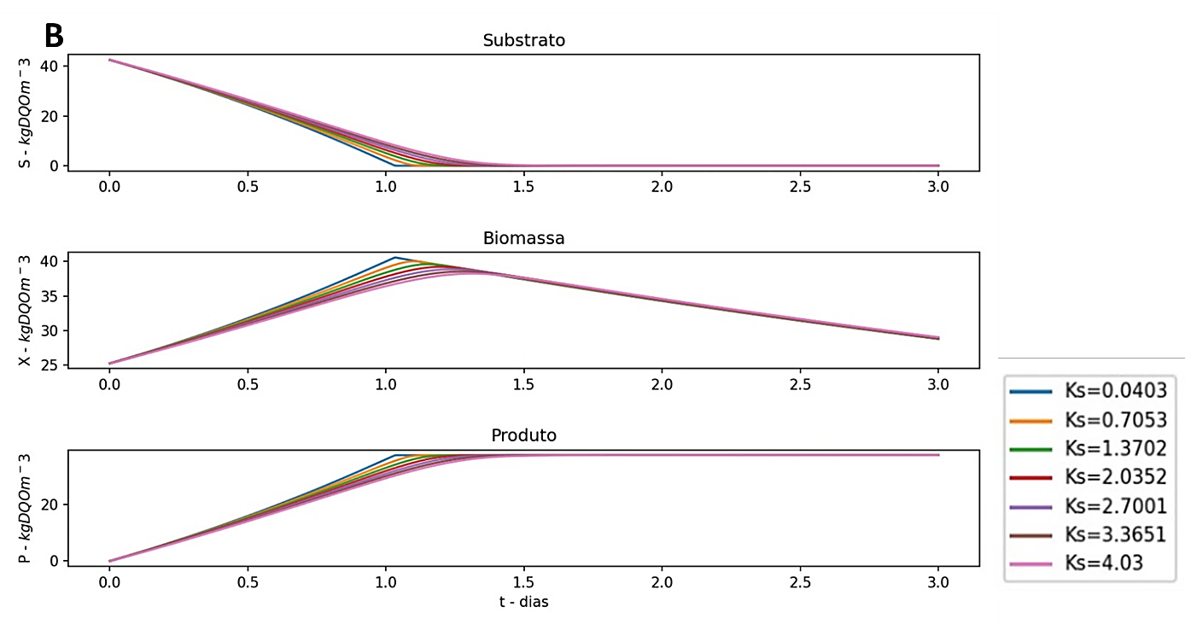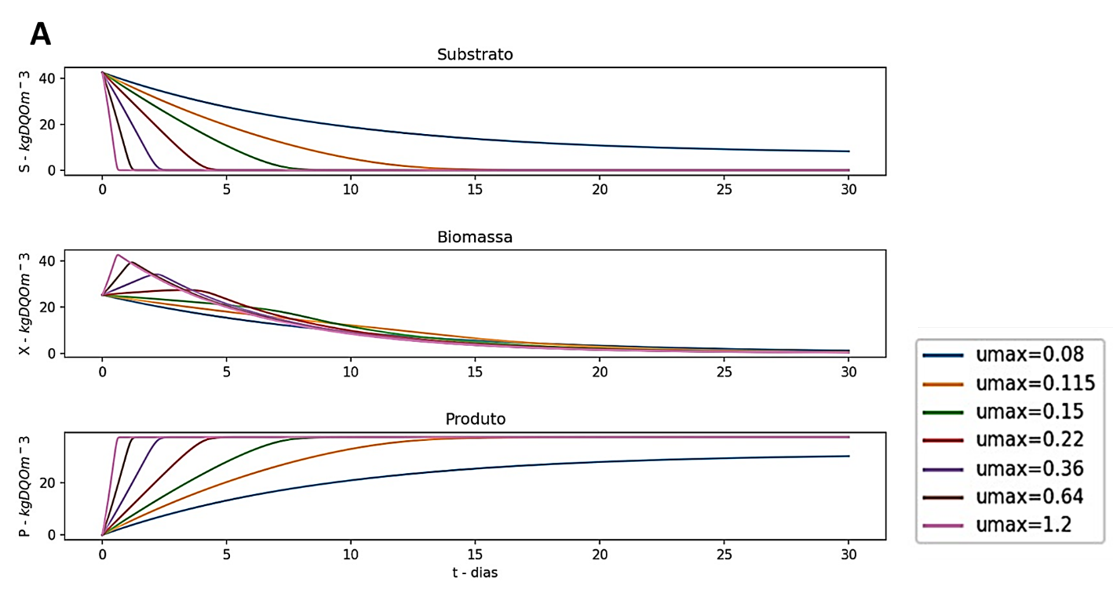**Figura 6 –** Analise de sensibilidade do modelo aos parâmetros μmax (A) e ks (B).

Fonte: Autores (2023).

Com relação ao valor de kd (Figura 7 - a) não houve alteração significativa no consumo de substrato e geração de produto, sendo que sua variação mostrou impactar apenas o perfil de biomassa. Quanto menor o seu valor maior o pico de crescimento microbiano e menor a taxa de degradação microbiana, com maior tempo para que se alcance o estado estacionário. Para valores de kd abaixo de 0,05 d-1 a biomassa não chegou a zerar, sendo que para o menor valor (0,01 d-1) não foi observado morte microbiana. Assim, o modelo apresenta alta sensibilidade a este parâmetro nessa baixa faixa, uma vez que se verificou alteração tanto no valor do estado estacionário quanto no perfil de decaimento de biomassa.

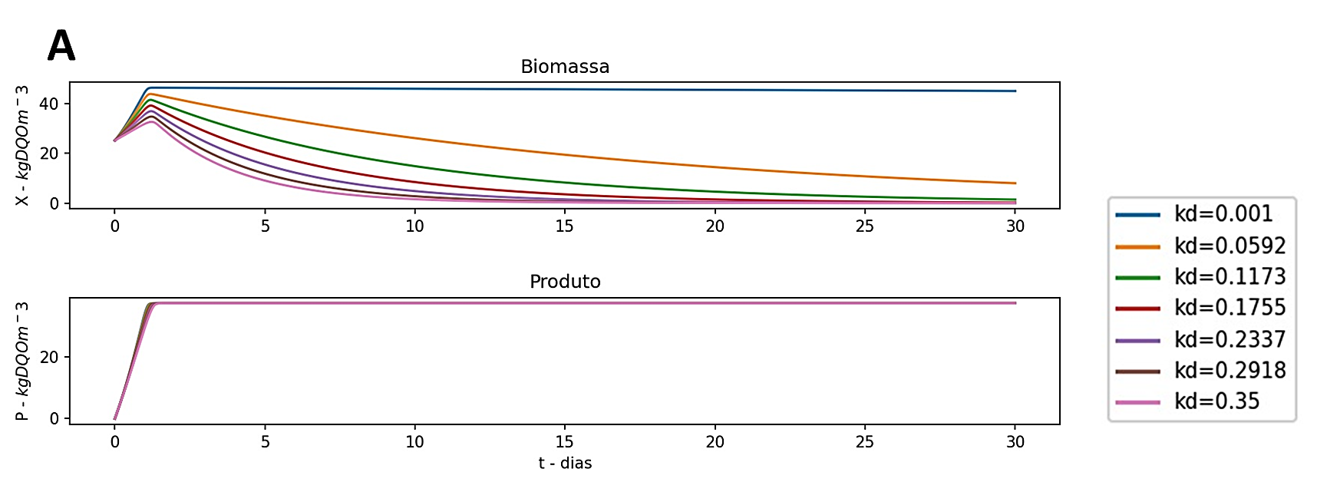**Figura 7 –** Analise de sensibilidade do modelo aos parâmetros kd (A) e YX/S (B).

Fonte: Autores (2023).

Matematicamente isso pode ser percebido por meio da análise do balanço de biomassa apresentado no sistema de equações 19, sendo que para que haja crescimento celular, ou seja, que a curva de x̃ apresente um aumento antes de começar a decair exponencialmente, é preciso que os valores iniciais de dx̃/dt sejam positivos. Dado que s̃, kd, μmax e x̃ são valores positivos, tal condição é satisfeita quando:

( 20 )

Assim, quanto maior o valor de μmax em relação ao , maior será o crescimento celular, conforme aumenta e se aproxima de μmax o crescimento inicial vai sendo reduzido e, caso fique maior do que μmax tem-se apenas decaimento. Na figura 7 foi utilizado μmax de 0,64, sendo visível a redução da curva de crescimento celular conforme foi sendo aumentado em direção a este valor. Ainda pela relação apresentada na Equação 20 é possível definir uma concentração crítica de substrato necessária para que haja crescimento celular, com relação aos valores dos parâmetros do modelo.

Pela análise da variação de YX/S (Figura 7 - b) verificou-se que este parâmetro afeta todas as curvas, sendo que valores menores impactam em uma maior taxa de consumo de substrato e geração de produto. Da mesma forma, maiores valores apresentam maiores durações na fase exponencial de crescimento microbiano e maior pico de concentração de biomassa, embora a curva de decaimento de biomassa seja atrasada por maiores valores de rendimento, essa não sofre alteração em seu formato.

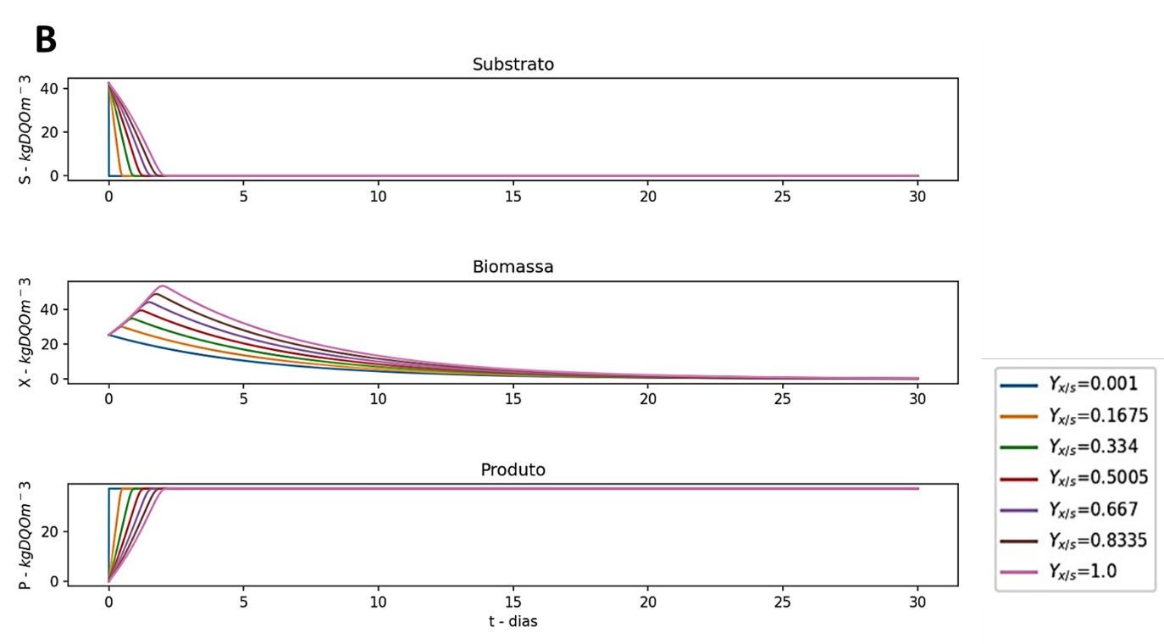

Pela análise de sensibilidade foi possível verificar que as regiões de μmax e de ks maiores são as que melhores descrevem as curvas experimentais, assim é possível buscar melhor ajuste do modelo por meio de variação desses parâmetros nessas regiões. Além disso, Kd deve ser mantido em valores abaixo de μmax para que haja crescimento microbiano, embora deva ser respeitado a concentração crítica de substrato para que isso ocorra. Por fim, os valores de YX/S foram considerados variáveis entre 0,1 até 1 - YP/S.

|  |  |  |  |
| --- | --- | --- | --- |
| Substrato | Operação | Parâmetros | Referência |
| Resíduo alimentar  Esterco suíno; | Batelada | **μm (res) (d-1): 0.490 – 0.820**  **μm (est) (d-1): 0.7 – 1.2**  **KSe (res) (kg/m3): 5**  **KSe (est) (kg/m3): 25 - 30** | Rakmak *et al.* (2019) |
| * Jacinto aquático * Resíduo alimentar * Grama * Talo de milho * Talo de algodão | Batelada | **μm (d-1): 0.1 – 0.7**  **Ks (kg/m3): 1 – 19.72**  **YX/S (gX/gS): 0.1 – 0.24**  Kd (d-1): 0.01 – 0.35 | Yilmaz (2003) |
| Efluente de sorvete | Contínuo | **μm (d-1): 0.784 – 0.9297**  **Ks (kgCODS/m3): 0.403**  **YX/S (gVSS/gCODS): 0.212**  Kd (d-1): 0.0131 | Hu *et al.* (2002) |
| Lodos de curtume | Batelada | **μmax (d-1): 0.0897 – 0.159**  **Ks (kg/m3): 2.273 – 3.999**  **YX/S (kgX/kgS): 0.186 – 0.30**  Yp1 (kgP/kgX): 0.766 – 1.974 | Poll (2018) |
| Cama de frango e gado | Batelada | **μ1max (d-1): 0.4**  **μ2max (d-1): 0.4**  **Ks1 (mg/L): 160**  **Ks2 (mg/L): 0.82**  **YX/S (acidogênicos) (kgX/kgS): 0.0264**  **YX/S (metanogênicos) (kgX/kgS): 0.0242**  **YS/X (acidogênicos) (mgS/mgX): 45.51**  **YP/X (metanogênicos) (LP/mgX): 74.54** | Simeonov *et al.* (1996) |
| Contínuo | **μ1max (d-1): 0.202**  μ2max (d-1): 0.5976  **Ks1 (mg/L): 0.0389**  **Ks2 (mg/L): 0.5943**  **YX/S (kgX/kgS)**: **0.00575 – 0.06423** |

1 – Constante de hidrólise

2 – Constante de decaimento

3 – D>0.16